**Королёк Даниил (Koroliok Daniel)**

21 февраля 1789 г – крещение сына Казимира (НИАБ 136-13-894, лист 6, 6об, №№10-доп, 10/1789-р (ориг)), (РГИА 823-2-18, лист 237об,№7/1789-р (коп)).

**НИАБ 136-13-894:** Лист 6. **Метрическая запись №10-доп/1789-р (ориг).**



Дедиловичская Покровская церковь. 13 февраля 1789 года. Метрическая запись о крещении. См. следующую запись.

Koroliok Kazimierz - сын.

Koroliok Daniel – отец.

Korolkowa Dorota – мать.

Rucki Andrzej - кум.

Arenkowiczowna Katerzyna - кума.

Jazgunowicz Antoni – ксёндз.

**НИАБ 136-13-894:** Лист 6об. **Метрическая запись №10/1789-р (ориг).**

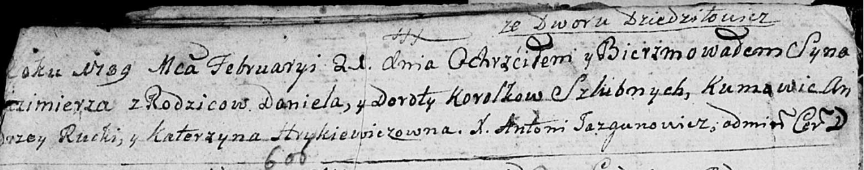

Дедиловичская Покровская церковь. 21 февраля 1789 года. Метрическая запись о крещении. См. тж. **Метрическая запись №10-доп/1789-р (ориг).**

Koroliok Kaźimierz – сын родителей со двора Дедиловичи .

Koroliok Daniel – отец.

Korolkowa Dorota – мать.

Rucki Andrzey - кум.

Hrykiewiczowna Katerzyna - кума.

Jazgunowicz Antoni – ксёндз.

**РГИА 823-2-18:** Лист 237об. **Метрическая запись №7/1789-р (коп).**

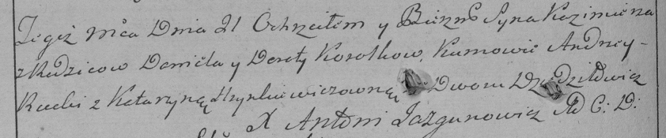

Дедиловичская Покровская церковь. 21 февраля 1789 года. Метрическая запись о крещении.

Korolok Kazimierz – сын родителей со двора Дедиловичи.

Korolok Daniel – отец.

Korolkowa Dorota – мать.

Rucki Andrzey– кум.

Hrynkiewiczowna Katarzyna- кума.

Jazgunowicz Antoni– ксёндз.